ACTIVITES DE L’ASSOCATION DU 2ème TRIMESTRE 2018

LES POINTS CLES (voir le détail sur le blog http://avenir06.org/)

- ENQUÊTE PUBLIQUE SUR LA MODIFICATION DU PLU
- PROJET DE RECENSEMENT DES ARBRES REMARQUABLES DE LA COMMUNE
- DEPOTS SAUVAGES DES TUILIERES
- GESTION DES GRAVATS DU CHNATIER LECLERC
- PARTICIPATIONS ACTIVES AUX ASSOCIATIONS ET INSTITUTIONS LIEES A L’ENVIRONNEMENT

- ENQUÊTE PUBLIQUE SUR LA MODIFICATION DU PLU POUR LA RÉALISATION D’UNE AIRE DE STATIONNEMENT ZONE D’ACTIVITÉS SAINT-BERNARD (PARC DES MOULINS I)

Avenir 06 a participé à l’enquête publique et a soumis un avis très argumenté (voir le détail sur le blog www.avenir06.org).  Le commissaire a émis un avis favorable pour ce projet.  Ce projet a fait l’objet d’un vote en conseil municipal cette semaine. |  | 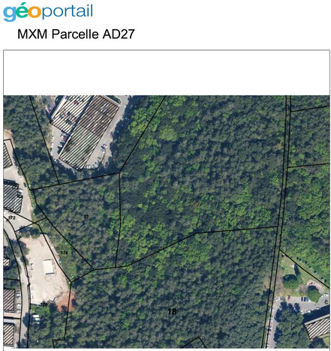
- PROJET DE RECENSEMENT DES ARBRES REMARQUABLES DE LA COMMUNE  AVENIR 06 entame un travail de recensement des Arbres remarquables sur la commune. Et puisque "connaitre" est déjà d'une certaine façon "protéger", nous souhaitons verser cet inventaire au PLU de la commune. Le recensement prendra en compte l'accès à l'arbre, son positionnement géographique, ses noms latin et commun, ses mesures et caractéristiques, son histoire et pourquoi pas des informations anecdotiques. Ces données auront pour support des fiches signalétiques, un film vidéo et des photographies. |  | 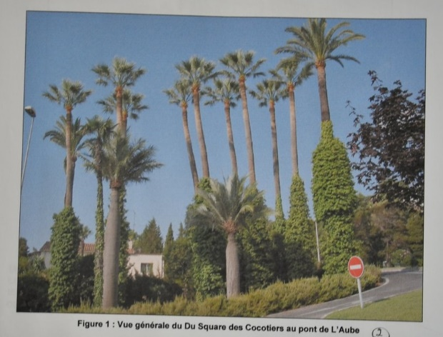
Ce travail de recensement donnera sans doute naissance à la création d'un circuit de découverte qui pourra être utilisé par les écoles. De même que les outils méthodologiques pourront servir à d'autres communes si elles souhaitent s'en inspirer. Nous inviterons d'autres associations à prendre part au projet très rapidement.
Et aujourd'hui, nous faisons appel à toutes et tous : ceux qui ont un peu de temps pour repérer les sujets, propriétaires d'arbres remarquables, botanistes et passionnés de botanique, ou tout simplement intéressé(e)s par le projet, merci de nous contacter grâce aux coordonnées suivantes :

252 avenue Juliette Adam
06 98 58 27 82
Email : contact@avenir06.org
Site Internet : www.avenir06.org
Facebook : @avenir.zerosix

- Participations actives aux associations et institutions liées à l’environnement
Nous sommes très actifs dans :
- La Commission extramunicipale du cadre de vie de la commune
- Le GADSECA (fédération départementale d’associations défendant l’environnement)
- Le Conseil de développement de la CASA ( il remplit une fonction consultative auprès du Conseil Communautaire et est représentatif des milieux économiques, culturels et associatifs. Nous intervenons dans les domaines de patrimoine, aménagement et transport).

